**Мобильное устройство**

Страница контактов:

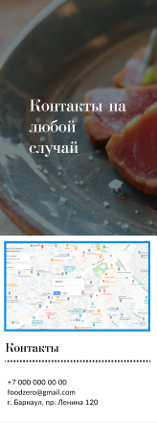

Навигация

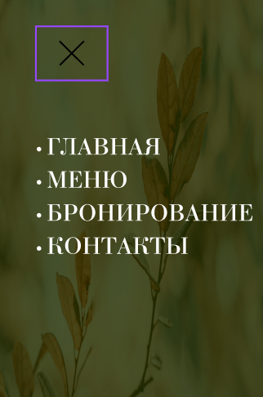

Страница бронирования стола

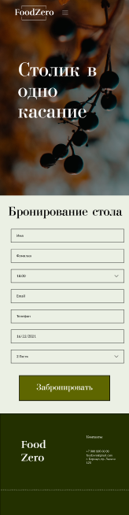

Страница меню с полем поиска:

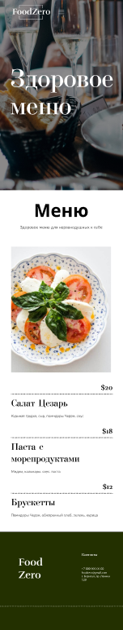

Главная страница:

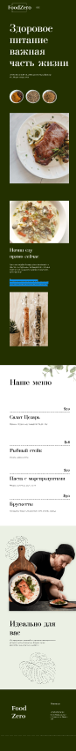

**Компьютер**

Навигация:

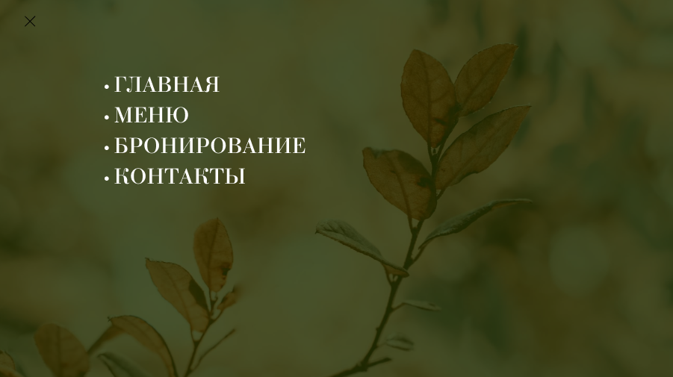

Главная страница:

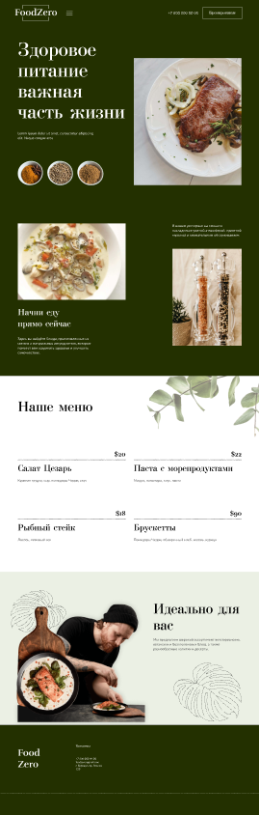

Страница с меню и полем поиска:

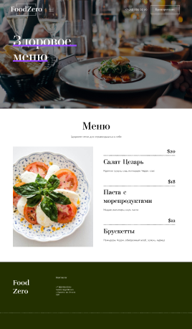

Страница бронирования стола

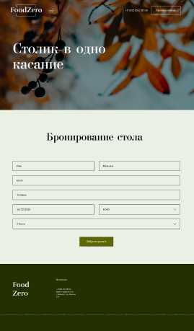

Страница контактов

